GALERIE KASHYA HILDEBRAND NEW YORK ZURICH

Presseinformation

Zürich, den 4. Mai 2006

HELLE JETZIG – REALITIES
18. Mai 2006 – 24. Juni 2006

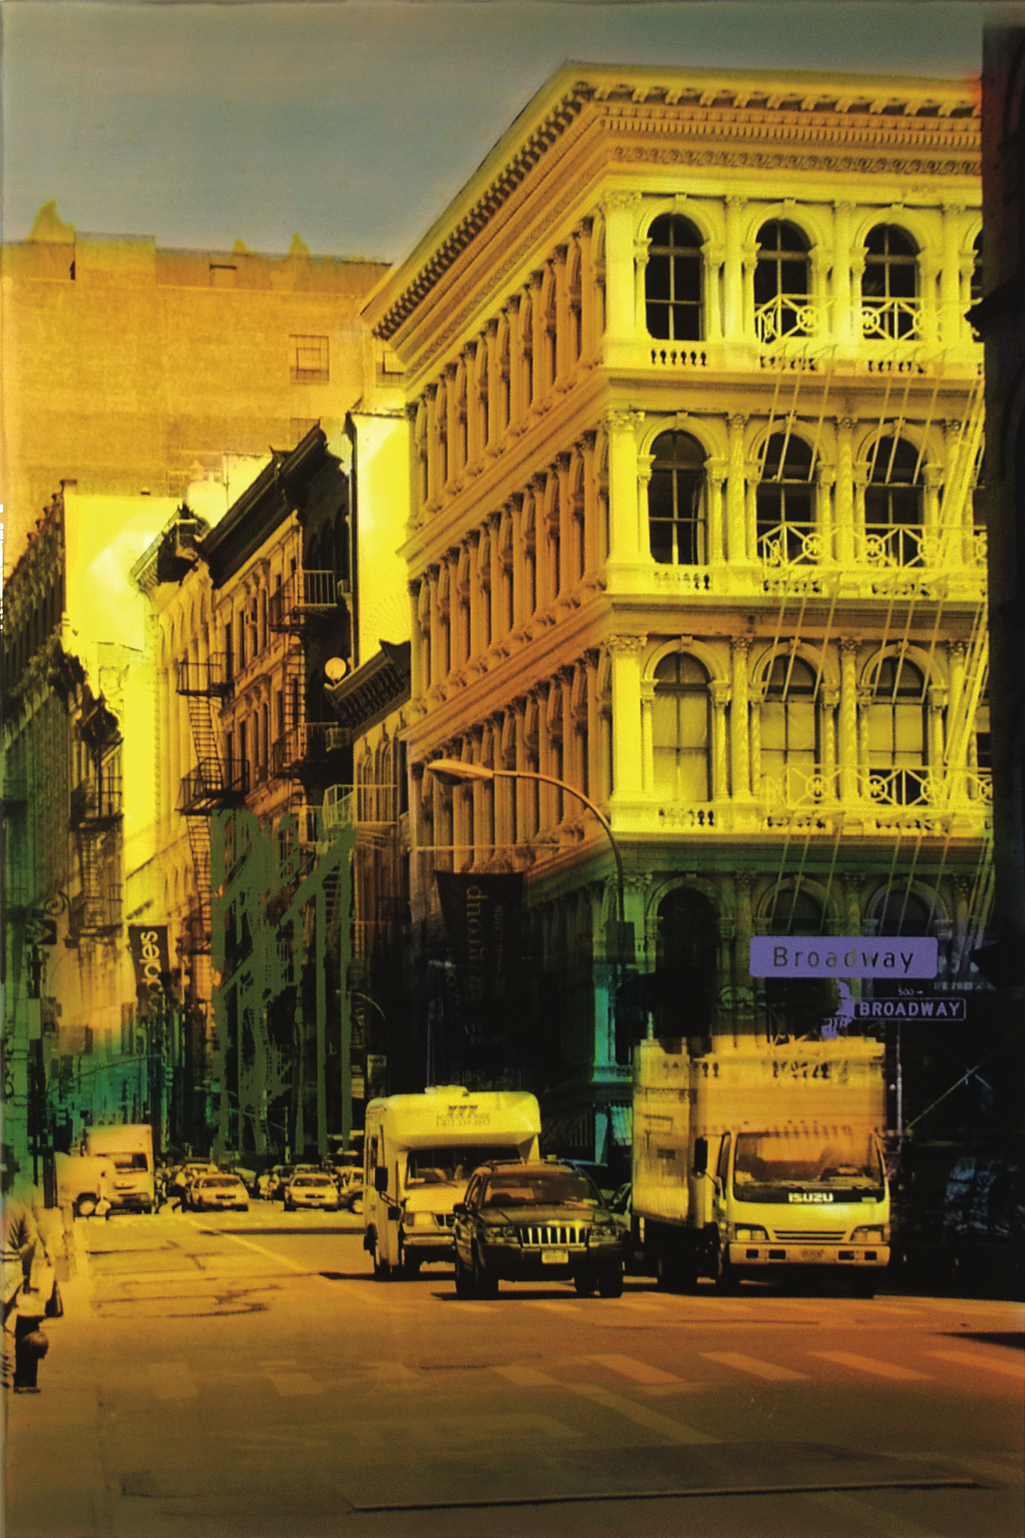

Abb. „Buildings Talking (To Me) A 14“ 180 x 120 x 5 cm, 2005

Brilliante Farben, glänzende Lackoberflächen, verschiedene fotografische Motive, Siebdruckelemente, Ansichten und Perspektiven – all dies formt ein geheimnisvolles Labyrinth von Farben und Formen, welche in einem fast surrealen Szenario zu sphärischen und leuchtenden Stadtvisionen verschmelzen. Dies sind unverkennbar die Werke des deutschen Künstlers Helle Jetzig. Er versteht sich primär als Maler, denn auch wenn die Fotografie vermeintlich dominiert, bildet sie bloss die Grundlage für die Genese seiner Bilder. So sind es nicht die fotografischen Sujets, die im Vordergrund stehen, sondern das Ausloten eben dieser auf der malerischen Ebene. Erst mittels zahlreicher Farb- und Lackschichten werden die verschiedenen Perspektiven und Blickwinkel der Schwarz-weiss-fotografien unterschiedlich betont und kompositorisch tragend. Diesem Arbeitsprozess liegt eine von Jetzig selbst entwickelte komplexe und zeitintensive Technik zu Grunde, die es dem Künstler ermöglicht mit dem Medium der Malerei zu experimentieren.

Inhaltlich beschäftigen sich viele von Jetzigs Arbeiten mit dem Phänomen der Grossstadt. Für diese Ausstellung hat sich der Künstler jedoch insbesondere mit der Metropole New York – seinem Lieblingsmotiv – auseinandergesetzt. Obwohl die Stadtszenarien klar dieser Stadt zuschreibbar sind, sucht man vergeblich nach einem real existierenden Ebenbild. Das Foto ist eine Montage verschiedener Motive und das durchsichtige Gemälde entwickelt sich frei und intuitiv auf der skizzenhaften Struktur der Fotografie. Die farbigen Siebdrucke, die zwischen den Lackschichten zu schwimmen scheinen, verstärken den Eindruck eines Einblicks in eine künstliche, fast magische Welt. Die Offenbarung dieser Illusionen unterstreicht das Anliegen des Künstlers in seiner Suche nach Realitäten – REALITIES – was immer auch eine Suche nach der Wahrheit beinhaltet. Helle Jetzig schafft verschiedene Bildrealitäten und lässt sie sich gegenseitig hinterfragen: der gegenständliche und gleichzeitig abstrakte Charakter der Schwarz-weiss-fotografie, der Siebdruck und dessen grafische Abstraktion als Zeichen für einen realen Bezugspunkt, die physische Präsenz der Lackschichten, das abstrakte Gemälde und nicht zuletzt die Farbe selbst, die ihre eigene Realität darstellt. In Jetzigs Arbeiten verschmelzen all diese Elemente zu einer neuen Einheit faszinierender Schönheit.
Vernissage in Anwesenheit des Künstlers:

Donnerstag, 18. Mai 2006, 18–20 Uhr
Anmeldungen bitte an infozh@kashyahildebrand.org
Ausstellung: 18. Mai 2006 – 24. Juni 2006
Öffnungszeiten: Montag bis Freitag 11–18.30 Uhr, Samstag 12–16 Uhr oder nach Vereinbarung

* * *

Kontakt für weitere Informationen oder zusätzliches Bildmaterial:

Kashya Hildebrand (Englisch) oder Maya Huber (Deutsch)
Galerie Kashya Hildebrand, Talstrasse 58, 8001 Zürich, Tel: 044 210 02 02, Fax: 044 210 02 15
info@kashyahildebrand.org, www.kashyahildebrand.org
für Publikationen können Pressetext und Bilder unter http://www.kashyahildebrand.org/zurich/press/jetzig/index.html direkt heruntergeladen werden.

Nächste Zürcher Ausstellung:
David Fokos – Photographie / 29. Juni - 29. Juli 2006

